Zápisnica zo stretnutia 25.2.2009

Téma: Využitie sociálnych sietí pri vytváraní pracovných tímov
Miesto konania: D 07b
Dátum a čas: 25.02.2010, 11:00 – 14:00
Účastníci: Ing. Michal Barla (MiB), Bc. Peter Božík (PB),
Bc. Martin Labaj (ML), Bc. Matej Sokol (MS), Bc. Róbert Šopinec (RS),
Bc. Adrián Rakovský (AR)
Pedag. vedúci: Ing. Michal Barla
Moderoval: Bc. Adrián Rakovský
Zapisoval: Bc. Róbert Šopinec

Úlohy do ďalšieho šprintu
Číslo | Úloha | Termín zadania | Termín ukončenia | Stav | Zodpovednosť
6.1 | #186 Vyhladávanie používateľov pri vytváraní vzťahu | 18.2.2010 | 5.3.2010 | Aktívna | RS
6.2 | #412 Pridavanie používateľov do teamsetu prepojené na filter | 18.2.2010 | 5.3.2010 | Aktívna | MS
6.3 | #413 Kritéria pre ohodnotenie vhodnosti zloženia tímov | 18.2.2010 | 5.3.2010 | Aktívna | ML
6.4 | #419 Používateľ nemôže sám vytvoriť niektoré vzťahy ktoré sú importované z databáz | 18.2.2010 | 5.3.2010 | Aktívna | PB
6.5 | #419 Používateľ nemôže sám vytvoriť niektoré charakteristiky ktoré sú importované z databáz | 18.2.2010 | 5.3.2010 | Aktívna | AR
6.6 | #421 Pridávať popis atribútu(aj defaultnú hodnotu) aj pri priraďovaní typu vzťahu/charakteristiky | 18.2.2010 | 5.3.2010 | Aktívna | PB
6.7 | #426 Zefektívniť model tak, aby sa dalo vyhľadávať podľa podmienok na čísla a pod. | 18.2.2010 | 5.3.2010 | Aktívna | RS
6.8 | #434 Kontrola násobnosti charakteristík a vzťahov | 18.2.2010 | 5.3.2010 | Aktívna | ZC

Priebeh stretnutia

- Za zapisovateľa stretnutia bol vybraný RS.
- RS prezentoval riešenia pre zefektivnenie modelu (hodnota atribútu), vybralo sa riešenie Single Table Inheritance
- AR prezentoval problém pri zmene importovaných charakteristikách (ak administrátor zmení hodnotu importovanej charakteristiky, nebude sa importovať stará charakteristika)
- ML prezentoval atomistické a zložené kritéria pri generovaní tímov
- Všetci sme sa dohodli na povinných (mandatory) a nepovinných (optional) atomických kritériach pri vytváraní zloženích kritérií. Povinné atomické kritéria musia byť splnené, inak má zlúčené kritérium hodnotu 0. Nepovinné atomické kritéria majú váhy a spolu nadobúdajú hodnotu 1. Ak sú všetky povinné kritéria splnené dajú hodnotu 1, spolu s nepovinnými to vychádza v rozmedzí 1-2 alebo 0 ak nie sú splnené povinné kritéria
- Dohodli sme sa, že bude existovať najviac jedno zložené kritérium, ktoré bude povinné pre všetky tímy
- Na obrázku 1 sú naznačené kritéria a ich vyhodnocovanie
- Na obrázku 2 je v pravej časti napísaný plán tímového projektu na letný semester

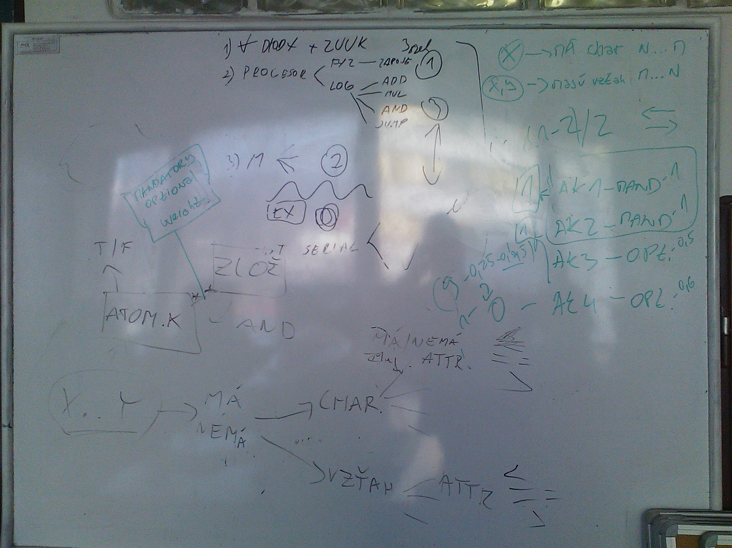Obr. 1: Kritéria a ich vyhodnocovanie
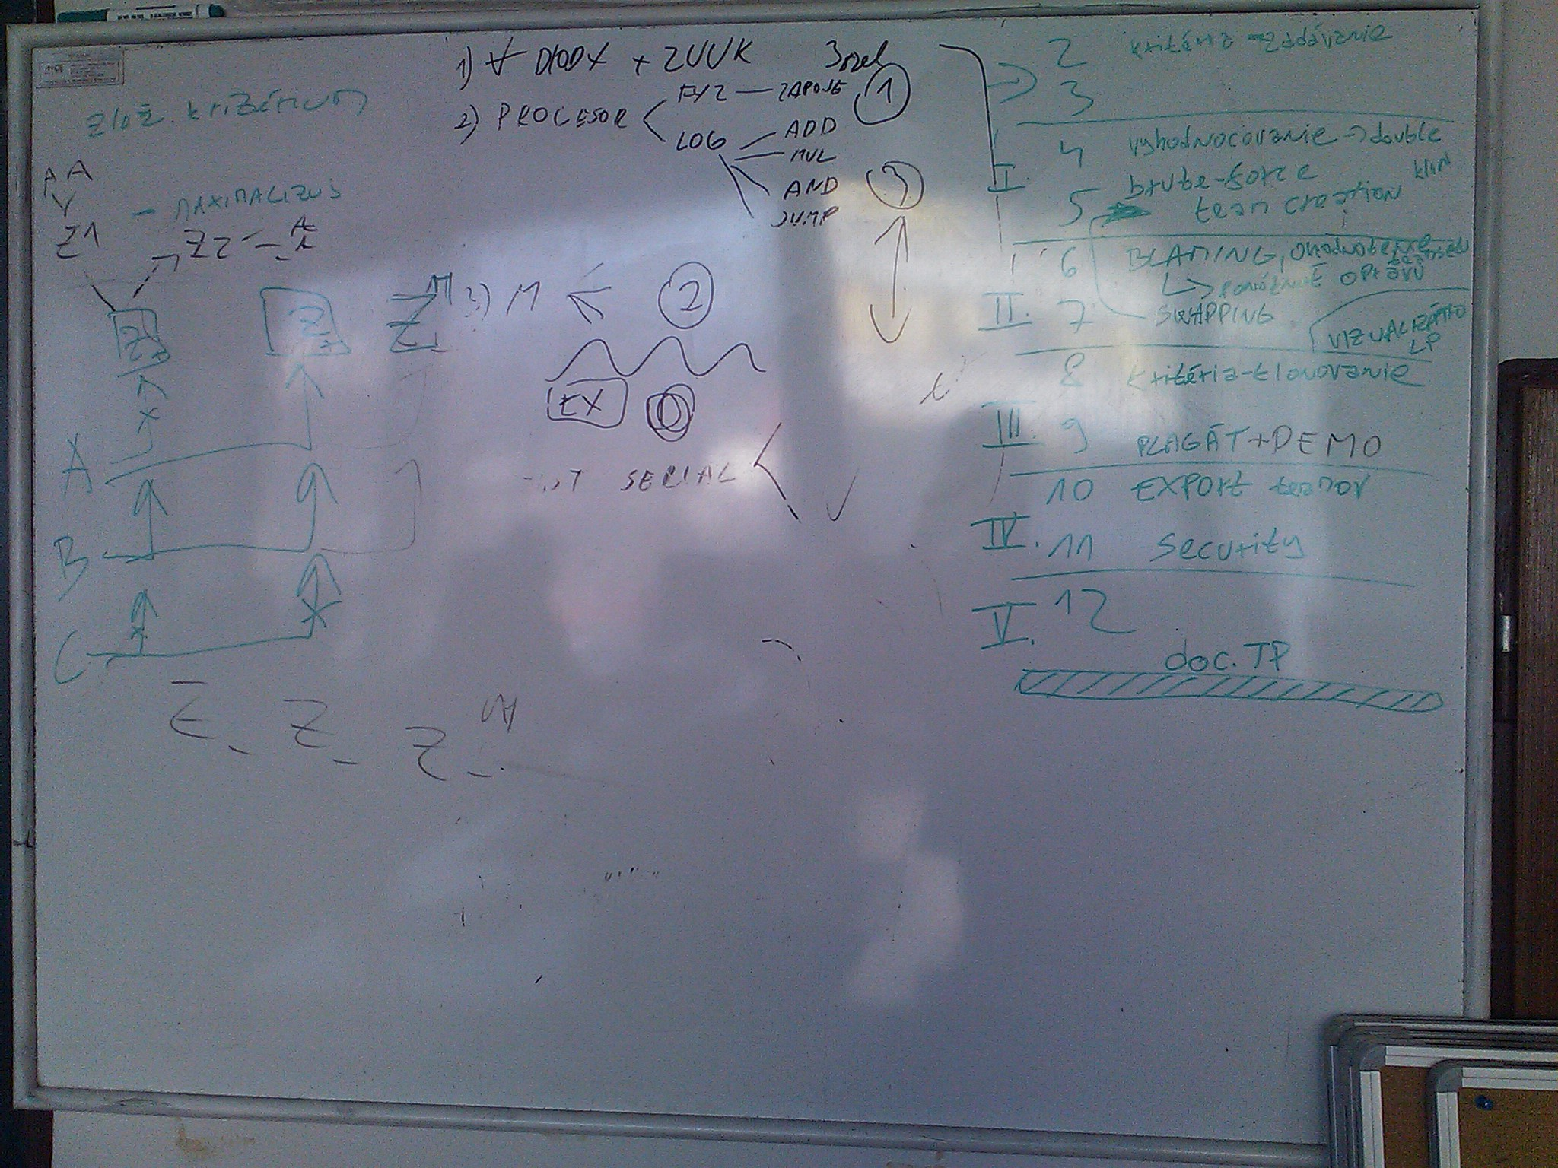Obr. 2: Plán tímaku na letný semester

